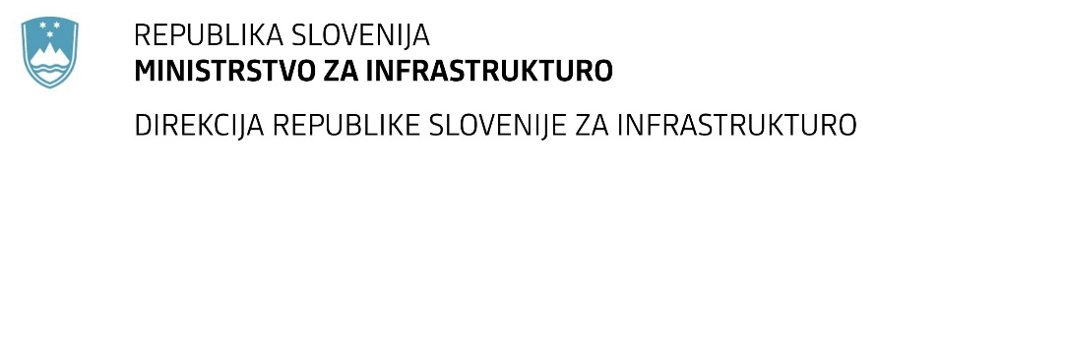

Številka: | 43001-424/2020-01 |  | oznaka naročila: | A-116/20 G
Datum: | 02.12.2020 |  | MFERAC: | 2431-20-001584/0

SPREMEMBA RAZPISNE DOKUMENTACIJE
za oddajo javnega naročila

Rekonstrukcija mostu čez Barbaro v Slovenj Gradcu (MB0116) na G1-4/1258 v km 8,550

Obvestilo o spremembi razpisne dokumentacije je objavljeno na "Portalu javnih naročil" in na naročnikovi spletni strani. Na naročnikovi spletni strani je priložen čistopis spremenjenega dokumenta.

Obrazložitev sprememb:
V popisu del v zavihku za most pod postavko 7.8 Nadzor in 7.9 PID ni bila vstavljena formula za izračun.
V popisu sta se dodatno vstavili formuli.

Poleg tega popravka se je izbrisal tudi nepotreben tekst v zavihku most označeno kot postavka 13.111. Na to vprašanje je sicer že bil objavljen odgovor.

Spremembe so sestavni del razpisne dokumentacije in jih je potrebno upoštevati pri pripravi ponudbe.

